OSNOVNA ŠKOLA “12.DECEMBAR” SJENICA
Nastavni predmet: | Matematika
Razred: | VI
Datum realizacije: | 26.01.2026. godine
Redni broj časa | 72.

Nastavna tema/oblast: | Trougao
Nastavna jedinica: | Konstrukcije simetrale duži i ugla
Tip časa: | Utvrđivanje
Cilj časa: | Obnavljanje i utvrđivanje postupaka osnovnih geometrijskih konstrukcija
Očekivani ishodi  na kraju časa: | Učenik će biti u stanju da:  - konstruiše simetralu duži i primenjuje njena svojstva;  - konstruiše pravu koja je normalna na datu pravu;  - konstruiše simetralu zadatog ugla;  - pravilno koristi geometrijski pribor.
Nastavne metode: | Dijaloška, ilustrativna
Nastavna sredstva: | Udžbenik, digitalni udžbenik, zbirka, pribor za geometriju, tabla, kreda (flomasteri)
Oblici rada: | Frontalni
Međupredmetne kompetencije: | Učenik razvija:  - kompetencije za celoživotno učenje;  - komunikaciju;  - digitalnu kompetenciju.
Međupredmetno povezivanje:
Ključni pojmovi: | Trougao, simetrala duži, simetrala ugla, geometrijska konstrukcija simetrale duži i ugla
PRIKAZ MULTIMEDIJALNIH SADRŽAJA NASTAVNE JEDINICE
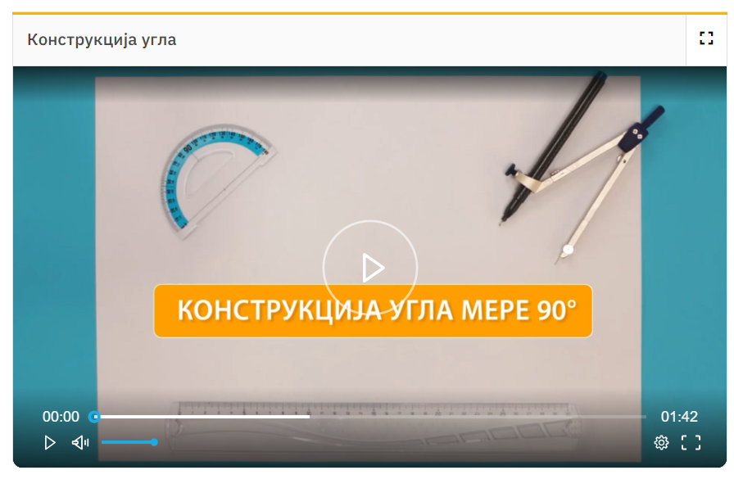
MOGUĆI TOK ČASA
Planirane aktivnosti nastavnika: |  | Planirane aktivnosti učenika:
Uvodni deo časa (5 minuta)
U uvodnom delu časa obaveštavamo učenike da ćemo na današnjem času utvrđivati i produbljivati njihova znanja i umeća koja se tiču geometrijskih konstrukcija i odmah ističemo šta se podrazumeva pod geometrijskim konstrukcijama i šta se od geometrijskog pribora može koristiti prilikom izvođenja konstrukcija. Ovaj čas posvećujemo obnavljanju postupaka osnovnih konstrukcija koje su neophodne da bi učenici kasnije mogli da usvoje konstrukcije trougla i druge složenije konstrukcije. |  | - odgovara na postavljena pitanja nastavnika.
Glavni deo časa (35 minuta)
Obnavljamo sa učenicima osobine osne simetrije i podsećamo se kako smo prethodne godine (u petom razredu) konstruisali simetralu duži. Konstruišemo simetralu duži na tabli, insistiramo da učenici prate postupak konstrukcije, a nakon toga učenici konstrukcije izvode samostalno u svojim sveskama. Obnavljamo i konstrukciju normale na pravu iz tačke koja ne pripada datoj pravoj i još jednom pravimo razliku između konstrukcije i crtanja pomoću trougaonog lenjira. Obnavljamo i postupak konstrukcije prave paralelne datoj pravoj kroz tačku koja ne pripada datoj pravoj i ujedno podsećamo učenike da je ta prava jedinstvena. Potom obnavljamo sa učenicima kako smo prethodne godine konstruisali i simetralu ugla. Konstruišemo simetralu ugla na tabli, insistiramo da učenici prate postupak konstrukcije, a nakon toga učenici konstrukcije izvode samostalno u svojim sveskama.  Zatim učenicima delimo nastavni list Jednostavne geometrijske konstrukcije lenjirom i šestarom. Obaveštavamo učenike da redom sprovode konstrukcije, a konstrukcije koje ne završe na času ostaju za domaći rad.  PRIMER: Konstrukcija normale  Dati materijal sadrži konstrukciju normale na pravu, korak po korak, sa opisom svakog od koraka konstrukcije. Učenik može brzinu prelaska na naredni korak konstrukcije prilagoditi sebi. |  | - prati uputstva nastavnika;  - učestvuje u diskusiji;  - daje promišljene odgovore na postavljena pitanja;  - prati postupke konstrukcije, i date konstrukcije izvodi samostalno u svojoj svesci;  - analizira i zaključuje;  - sprovodi konstrukcije iz nastavnog lista  - „Jednostavne geometrijske konstrukcije lenjirom i šestarom“;  - postavlja pitanja.
  
  Učenicima se može prikazati kratak video-zapis uvezi konstrukcije ugla.
Završni deo časa (5 minuta)
U završnom delu časa još jednom ponavljamo šta podrazumevamo pod konstrukcijama i tražimo od učenika da nam svojim rečima opišu postupke konstrukcija koje smo danas obnavljali i utvrđivali.  Domaći zadatak  Zadaci koji nisu odrađeni na času iz nastavnog lista Jednostavne geometrijske kon strukcije lenjirom i šestarom.  Zbirka: zadaci 100, 101, 103 i 104. |  | - odgovara na pitanja koja se odnose na sadržaje iz nastavne jedinice.

Izgled table
Tablu koristimo racionalno, trudimo se da bude pregledna, izvodimo konstrukcije simetrale duži, normale iz tačke na pravu koja ne pripada datoj pravoj, prave para- lelne pravoj u tački koja ne pripada datoj pravoj, kao i simetralu ugla.

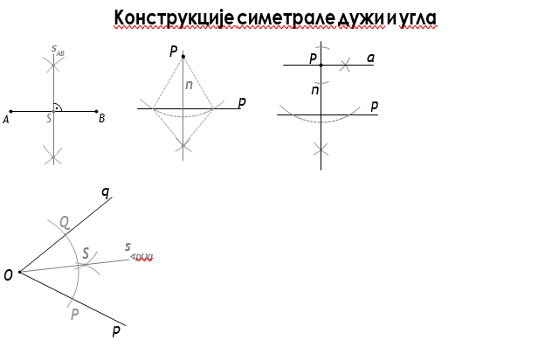

Načini provere  ostvarenosti ishoda: | - posmatranje učeničkog učešća, zaključivanja i odgovaranja na postavljena pitanja;  - analiziranje uspešnosti učenika u rešavanju zadataka.
OKVIR ZA PREISPITIVANjE OSTVARENOG ČASA:
- Da li mi je adekvatan izbor načina provere ostvarenosti ishoda?
- Da li sam planirao/-la adekvatne aktivnosti učenika?
- Da li je bilo odstupanja/poteškoća prilikom ostvarivanja planiranog?
- Šta bih promenio/-la?

PRILOG
Nastavni list
JEDNOSTAVNE GEOMETRIJSKE KONSTRUKCIJE LENjIROM I ŠESTAROM

- Konstruiši normalu iz tačke A na pravu a i normalu iz tačke B na pravu b. A

B
a b
- Konstruiši pravu q kroz tačku P tako da ona bude paralelna sa p.

p

P
- Odredi tačku Y poluprave Ox tako da duž XY bude podudarna datoj duži CD.
D

C x

X

- Konstruiši polupravu Ob tako da ugao aOb bude podudaran datom uglu a.

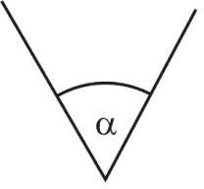
O
a
- Konstruiši simetralu duži LM.
L
M
- Konstruiši simetralu ugla pOq. p

O

q

